Spelling / Grammar/ Punctuation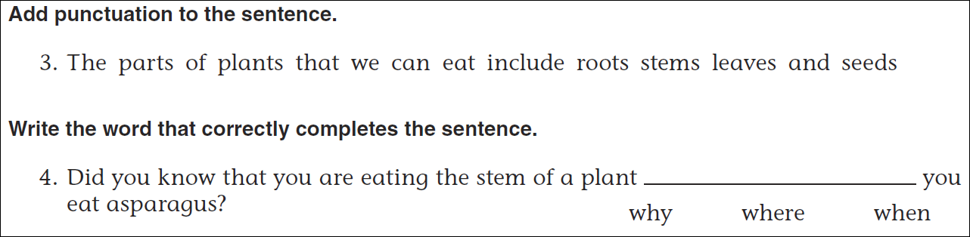
Math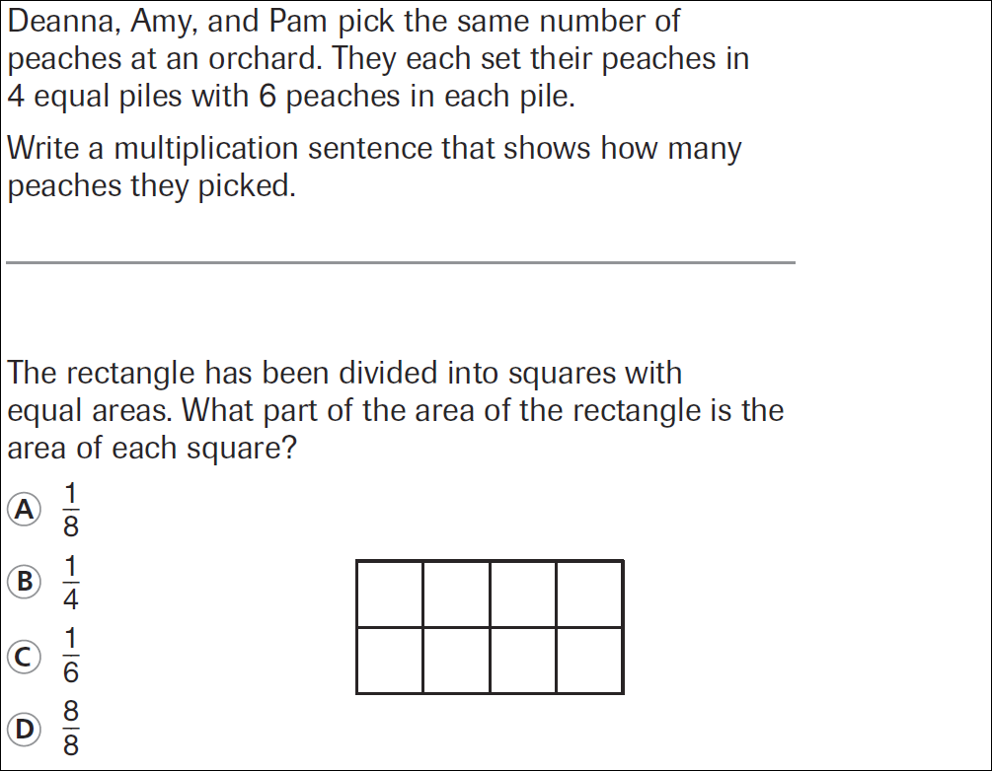
18=____x____ | 27=____x____ | 36=____x____ | 45=____x____ | 54=____x____

